怎么进入192.168.1.1 路由器登陆界面
2017-07-04 10:13:30 来源: https://win7sky.com/denglu/4523.html
有些不懂电脑的朋友买回来路由器连路由器的登陆界面都不知道怎么进，那肯定就不能发挥路由器的作用了。下面我就教大家怎么进去路由器的登陆界面。
首先需要我们知道路由器的登录地址：可以把路由器翻过来看背面的铭牌。一般使用的TP路由器，地址为：192.168.1.1或者tplogin.cn，在浏览器地址栏输入以上地址即可进入登录界面！当然还有很多的路由器进入地址并非以上地址，那么我们可以通过路由器的背面参数信息获取到期登录地址，仍然以tp为例，其中如下图“管理页面：tplogin.cn”就是我们登录路由器所需要的地址，同理其它各种样式的路由器均可参考此处获得登录地址！
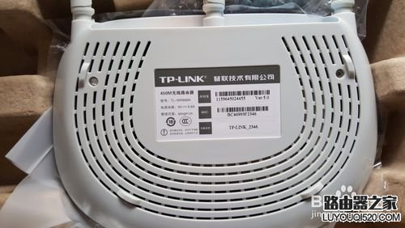
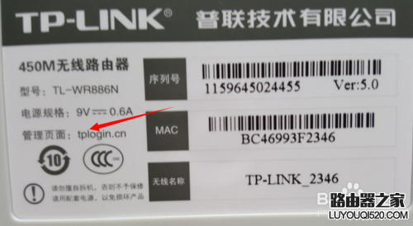

常见品牌路由器默认登录地址大全
2018-12-10 11:48:08 来源: https://win7sky.com/lyqmrwz/5903.html
本文对常见品牌路由器默认登录地址是多少做了一个小小的总结，希望在大家需要时能够给大家带来帮助。
TP-Link路由器地址：192.168.1.1(老版本)、tplogin.cn(新版本)
水星(Mercury)路由器地址：192.168.1.1(老版本)、melogin.cn(新版本)
迅捷(Fast)路由器地址：192.168.1.1(老版本)、falogin.cn(新版本)
腾达(Tenda)路由器地址：192.168.0.1
迅捷、水星、TP-Linkmini路由器：192.168.1.253
360路由器登录地址：192.168.0.1或luyou.360.cn
小米路由器地址：192.168.31.1或miwifi.com
极路由(hiwifi)地址：192.168.199.1或hiwifi.com
优酷路由宝地址：192.168.11.1或wifi.youku.com
totolink路由器地址：192.168.0.1
必联(B-LINK)路由器地址：192.168.16.1
斐讯(Phicomm)路由器地址：192.168.1.1
友讯(D-Link)路由器地址：192.168.0.1
高科(GAOKE)路由器地址：192.168.8.1
联想路由器地址：192.168.1.1
从以上内容可以看的出，各大品牌的路由器的默认登录地址还是有所不同的。所以建议大家，在登录之前请先查明自己路由器的登录地址是多少。在这里再教大家一个快速的查看方法，那就是查看路由器背面的纸质标签，大多数品牌的路由器都会详细标注默认地址、密码等信息的。
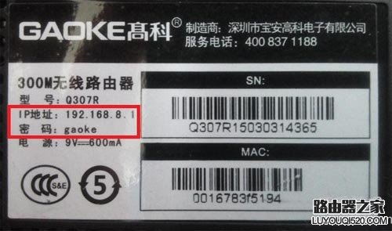
如：GAOKE高科Q307R路由器的登录IP地址是：192.168.8.1；GAOKE高科Q307R路由器的默认密码是：gaoke

其次，对于新的路由器，获取登录地址后在IE地址栏里输入路由器登录地址，即可打开路由器登录界面，这时候我们只需要输入账号admin密码admin进入设置就可以（此处也可能为只需要设置自己的新密码就可以登录，如下图），亲们根据情况即可！
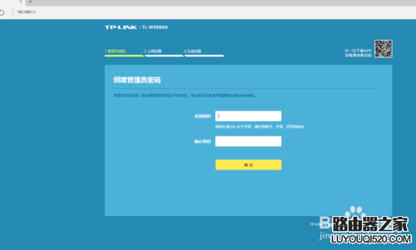
最后对于旧的路由器需要重新设置，获取登录地址后，不知道登录密码，也可以通过路由器的重置按钮进行重置操作后，再进行设置，重置按钮的使用方法如下图：路由器上的“Reset”按钮即为“路由器重置按钮”，按住此按钮5秒左右，路由器上的显示灯全亮即为重置成功，此时放开按钮即可！
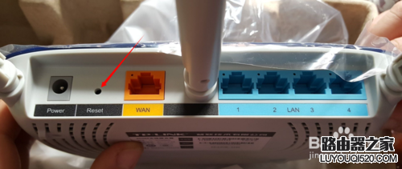
有时候无线路由器地址被修改了，默认地址进不去，那么就找到新的地址，方法如下：
怎么样查看路由器的IP地址
系统右下角打开网络和共享中心，如图，我的为无线路由连接，所以点击无线图标，弹出的对话框点击打开网络和共享中心
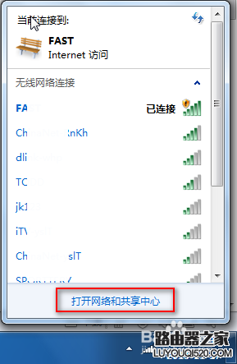
然后在打开的页面，点击打开无线网络连接（网线连接的话是本地连接）
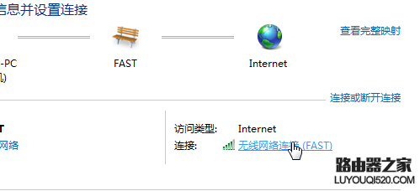
在连接状态里，点击详细信息，如图
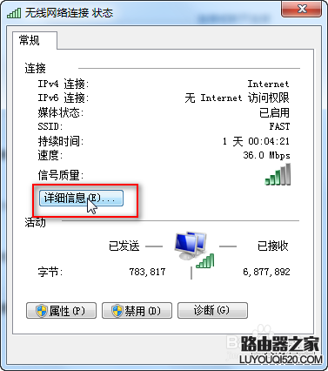
在接下来的打开的对话框中，可以看见，如图IPv4对应的其中就是路由器的IP地址了
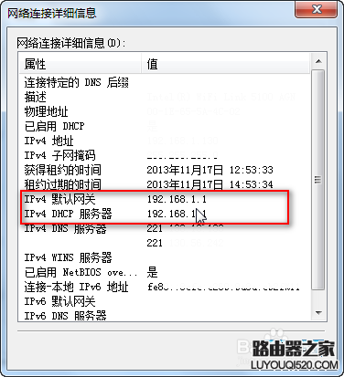
推荐阅读：
192.168.1.1打不开怎么办？路由器192.168.1.1打不开的原因以及解决办法
无线路由器无法登录192.168.1.1怎么办？
路由器地址192.168.1.1打不开的解决办法

另外，也可以从路由器官网售后服务找到文档说明，例如
Tp-link：
https://service.tp-link.com.cn/article?classtip=wireless&p0=1&p1=0

